Дата: 23.05.22
Клас: 3 – А
Предмет: ЯДС
Вчитель: Довмат Г. В.
Тема: Аналіз діагностувальної роботи.За що ми любимо наш рідний край
Мета: закріпити знання дітей про рідний край; формувати національну свідомість школярів; розвивати культуру спілкування, патріотичні почуття; виховувати громадянські якості особистості, повагу до державної символіки; розвивати увагу, мислення, мовлення.

Хід уроку

Користуйтеся презентацією під час опрацювання даної теми уроку або відео уроком за посиланням:
https://www.youtube.com/watch?v=T4oWYJBUs0M

1. Організаційний момент.
Приготуйте, будь ласка, все, що потрібно для уроку: підручник, зошит, ручку, олівці.
Старанно працюйте. Не забувайте робити хвилинки відпочинку та релаксації під час уроку.

2. Актуалізація опорних знань
1) Фенологічні спостереження. Вправа «Синоптик».
Дайте характеристику сьогоднішньому дню.
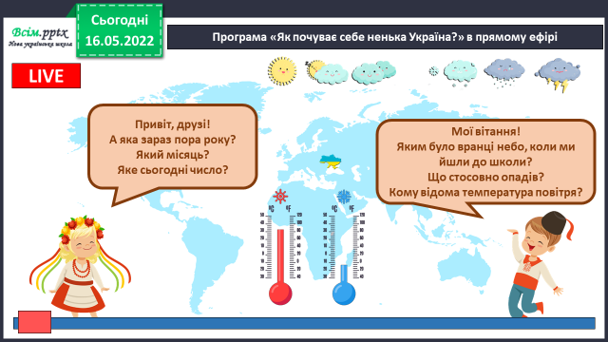

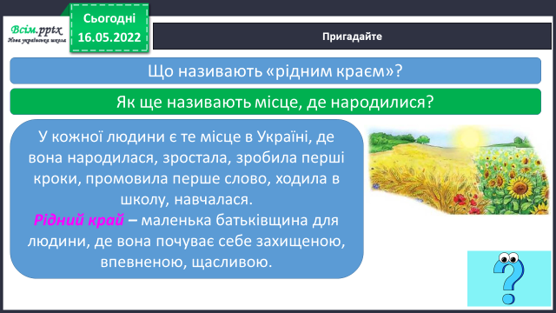
2) Пригадайте.

3. Повідомлення теми уроку.
- Сьогодні на уроці ми будемо говорити за що ми любимо наш рідний край.

4. Вивчення нового матеріалу.
1) Перегляд відео за посиланням:
https://www.youtube.com/watch?v=sCkbw0sMMZw


Аналізуємо зміст відео:

2) Поміркуйте: Які є способи збору інформації?
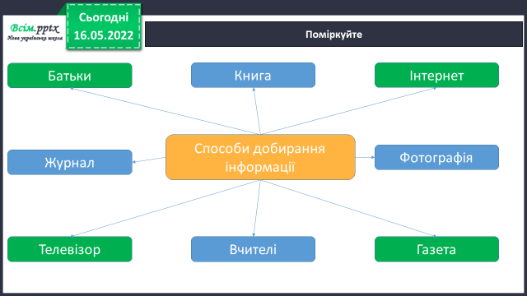

3) Практична робота.
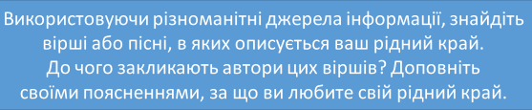

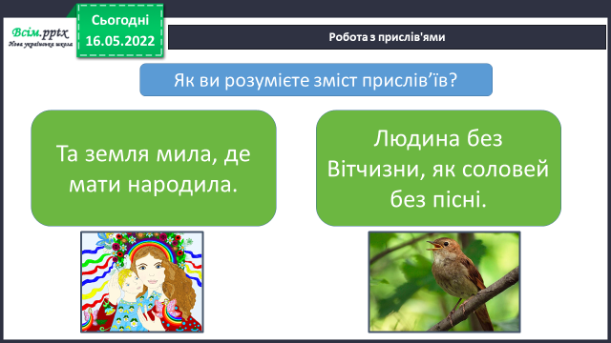
4) Робота з прислів'ями.

5. Закріплення вивченого.
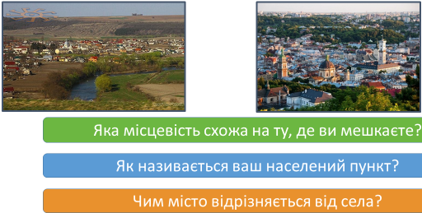
1) Уважно роздивіться зображення.
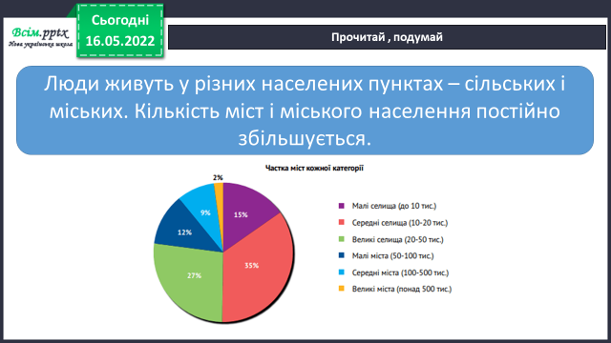

2) Поміркуйте.


3) Робота з підручником ст.130.
4) Вправа «Асоціативний кущ».
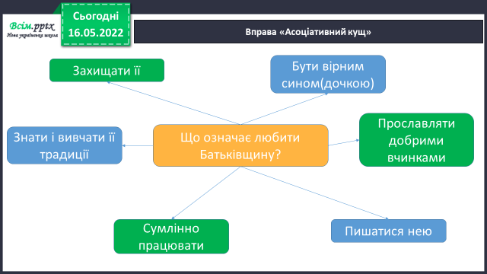

5) Робота в зошитах ст.52.
6. Підсумок.
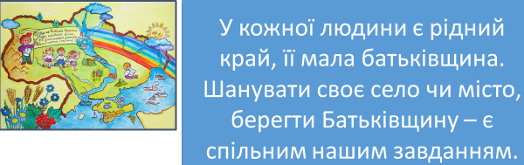
1) Висновок.

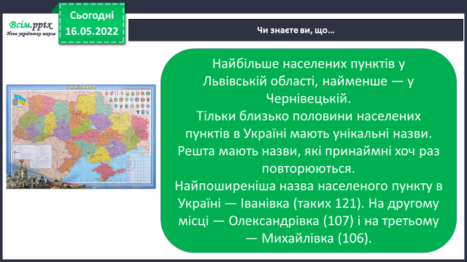
2) Чи знаєте ви, що…

3) Домашнє завдання.
Повторити тему на ст. 129-130, зошит ст.52
4) Оберіть смайлика, який відповідає вашому настрою .
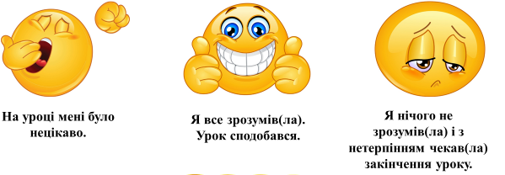

Роботи надсилайте на Human.

